Tóth Sándor
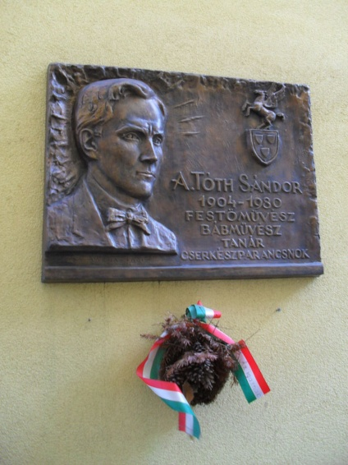
Tóth Sándor emléktáblája
Élete:
A. Tóth Sándor (Rimaszombat, 1904. április 7. – Zalaegerszeg, 1980. október 2.) pápai középiskolai rajztanár, festőművész, bábművész. Művészi stílusa leginkább a kubizmus jegyeit mutatja.
1922 és 1928 között a Képzőművészeti Főiskola hallgatója volt, majd három évet külföldön, Londonban, Párizsban, Berlinben töltött, portrérajzolásból tartotta fenn magát. Párizsi tanulmányútján ismerkedett meg Blattner Gézával, hatására kezdett érdeklődni a bábművészet iránt, Blattner avantgárd színházának, az Arc en Cielnek is tagja lett.
1932-ben hazatért és a Pápai Református Gimnázium művészettanára lett, ő alakíttatta ki két tanterem egybenyitásával a gimnázium tágas és világos rajztermét (a tanterem ma az ő nevét viseli). Ezenfelül angol, német és francia nyelvet is tanított. A református gimnázium államosítása után, 1952-ben az utódintézményben, a Petőfi Sándor Gimnáziumban folytatta munkáját, itt dolgozott 1967-es nyugdíjba vonulásáig, illetve a Türr István Gimnáziumban is tanított.
Tevékenysége nagy hatással volt Pápa művészeti életére. A második világháború után képzőművészeti szabadiskolát nyitott, majd 1949-ben létrehozta és évtizedeken keresztül vezette a Képzőművész Kört, ami a Jókai Művelődési Központ keretei között ma is működik.
1993 óta állandó kiállítása van a pápai Esterházy-kastélyban a nevét viselő galériában, de művei láthatók Magyar Nemzeti Galériában is.
Forrás
https://hu.wikipedia.org/wiki/A._Tóth_Sándor

